单缝衍射

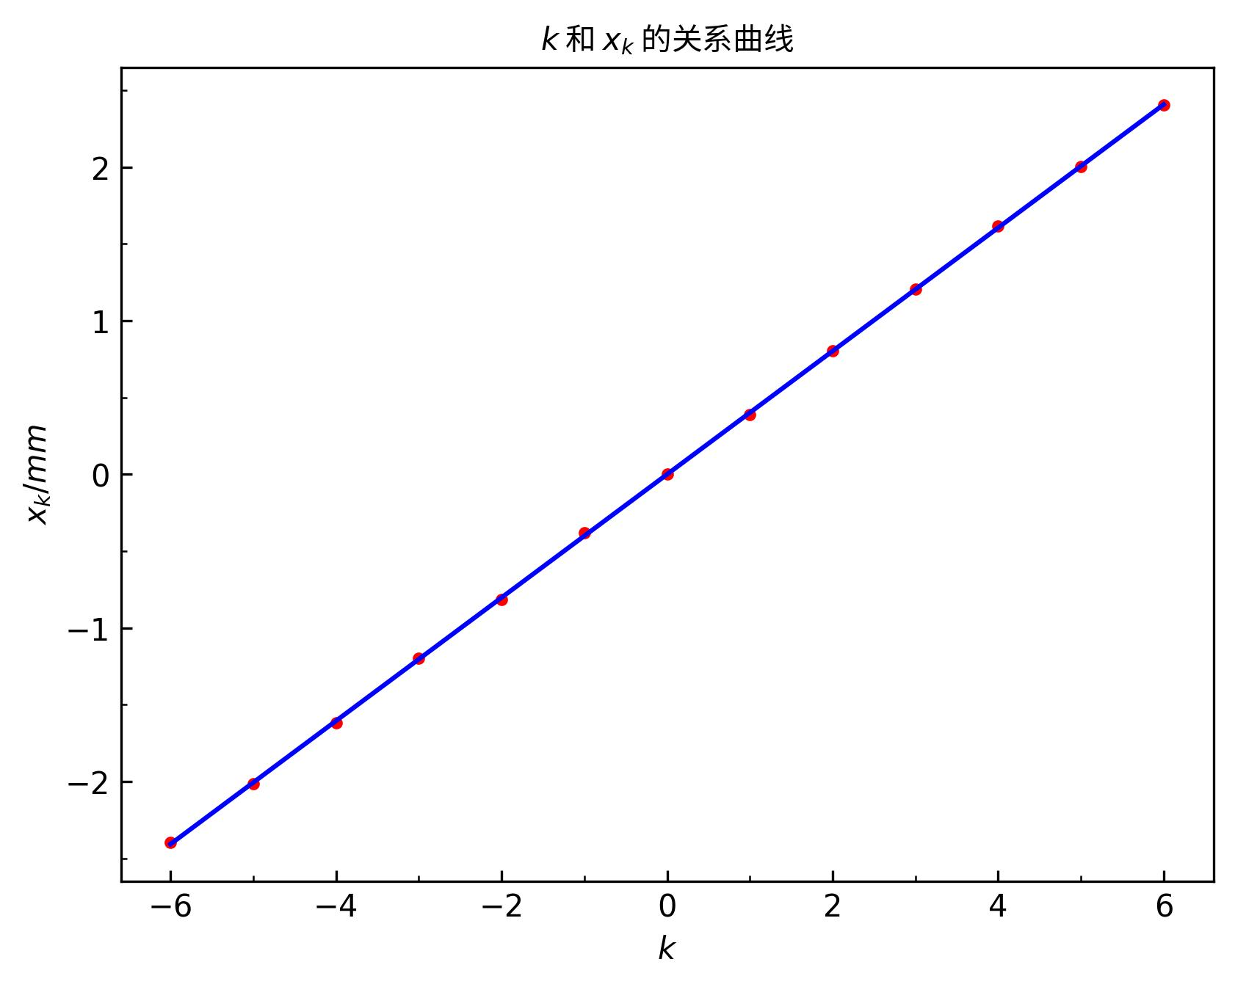

斜率
$m=0.40128 mm$
截距
$b=−0.00023077 mm$
测得缝宽
$a=\frac{Lλ}{m}=184.66 mm$
相对误差
$b=\frac{100(−a+d)}{d}=\frac{100(−184.66+200)}{200} \%=7.6694 \%$

【Latex代码】

斜率
$$
m=0.40128\,\mathrm{mm}
$$
截距
$$
b=-0.00023077\,\mathrm{mm}
$$
测得缝宽
$$
a=\frac{L \lambda }{m}=184.66\,\mathrm{mm}
$$
相对误差
$$
b=\frac{100 \left(- a + d\right)}{d}=\frac{100 \left(-184.66+200\right)}{200}\,\mathrm{\% }=7.6694\,\mathrm{\% }
$$

